IZOBRAZBA U OBAVLJANJU POSLOVA (4.12.)

Tema: Izrada adventskog kalendara

Poštovani roditelji i draga djeco,
danas na nastavi izrađivali smo neobičan adventski kalendar. Ono što vam je potrebno za ovu aktivnost:
- kolaž papir i običan bijeli papir
- škarice
- ljepilo
- ravnalo
Odaberite koga želite izraditi: Rudolfa ili Snjegovića.
- Izrežite 26 trakica (25 za 25 dana adventa i 1 za glavu) željene boje kolaž papira debljine oko 3cm i dužine oko 14cm.
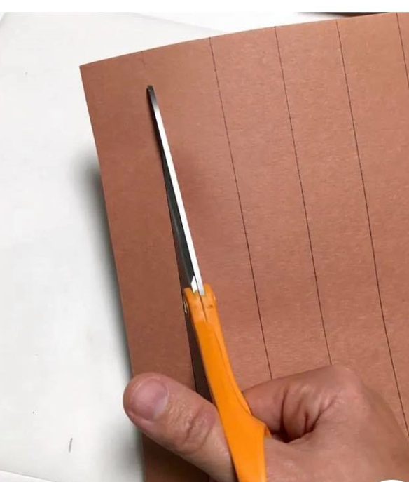
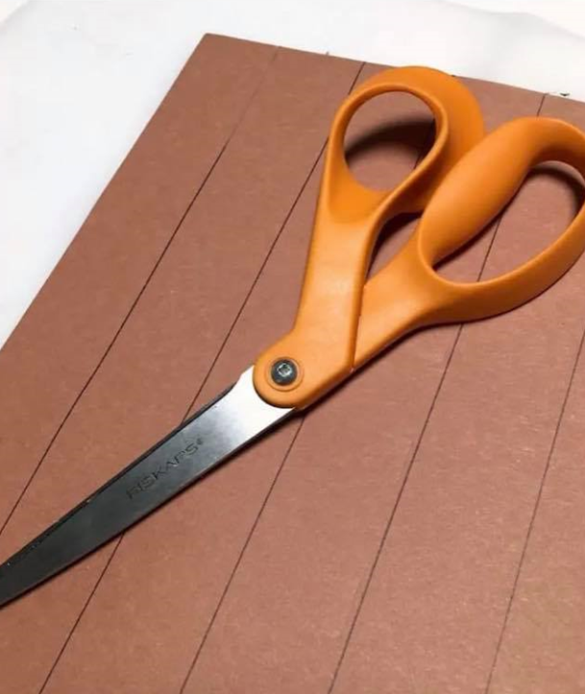

- Trakice od papira možete zalijepiti ili zaklamati. Nakon što ste od prve trakice napravili krug tj.prsten, provucite drugu trakicu kroz prsten prve i zalijepite ju. Nastavite s nizom.
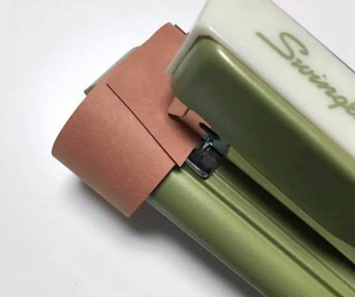
- Od posljednje trakice izradite glavu Snjegovića ili jelena Rudolfa. Na prvu slijedeću trakicu napišite broj 1 te tako sve do 25. Odbrojavajte dane do Božića rezanjem jednog kruga svakog dana.
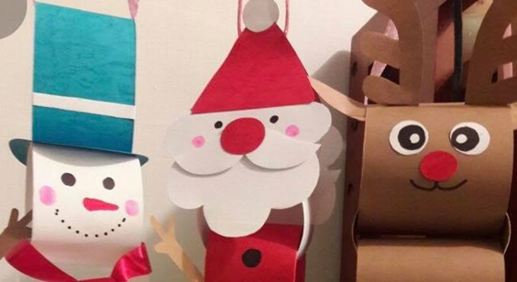

Kako je to kod nas u učionici izgleda, pogledajte na slici:

